Half-Life

Genre: | Shooter
Publikationsjahr: | 1998
Publisher | Sierra Entertainment
Developer: | Valve Corporation
Analyse von: | Marco Schmid, Don Schmocker, Goran Saric

Spielbeschrieb
In Half-Life übernimmt der Spieler die Rolle von Gordon Freeman, eines MIT-Physikers, welcher in einer fiktiven, zum Forschungskomplex ausgebauten Raketentestbasis namens Black Mesa, in der Abgeschiedenheit der Wüste des US-Bundesstaates New Mexico streng geheime Forschungsarbeit betreibt. Als ein Experiment zur Erschließung einer neuen Energiequelle mit Kristallen außerirdischer Herkunft misslingt, wird die Forschungseinrichtung mit Dimensionstoren von einer Parallelwelt überflutet. Gordon Freeman sieht sich nicht nur mit Horden fremdartiger Kreaturen aus einer anderen Welt konfrontiert, sondern auch mit U.S. Marines, die den Auftrag haben, jeden zu beseitigen, der das Gelände verlassen will. Da die Marines nicht in der Lage sind, diese Situation zu meistern, wird das Black-Ops-Spezialkommando nachgeschickt. Dessen Befehle lauten, in Black Mesa ausnahmslos alles Lebendige auszulöschen. (Quelle: Wikipedia)

Soundanalyse
Dieser Artikel ist Teil eines Vergleichs mit dem Spiel BioShock Infinite.

Die analysierten Sounds
- Musik
- UI Sound
- HEV Suite
- Gegner Sounds
- * Positionsbeschreibende Sounds
- * Aktionsbeschreibende Sounds
- * Zustandsbeschreibende Sounds
- * NPCs

Musik
In Half Life werden an verschiedenen Stellen Musikstücke eingespielt. In den meisten Fällen spielt Musik in Abschnitten wo Kämpfe stattfinden. Das Musikstück wird einmal abgespielt und reagiert weder auf Beginn und Ende des Kampfes, noch auf die Aktionen der Gegner oder des Spielers.
hl_music.mp3 - HEV Suit Theme (Klaxon Beat)

UI Sounds
Obwohl alle wichtigen Informationen visuell auf dem HUD angezeigt sind, werden diese durch Sounds betont.

HEV Suit
Gordon Freeman trägt einen HEV-Anzug, der ihn vor Verletzungen schützt. Dieser spricht gelegentlich und gibt kurze Informationen über Gesundheit und Zustand von Gordon.
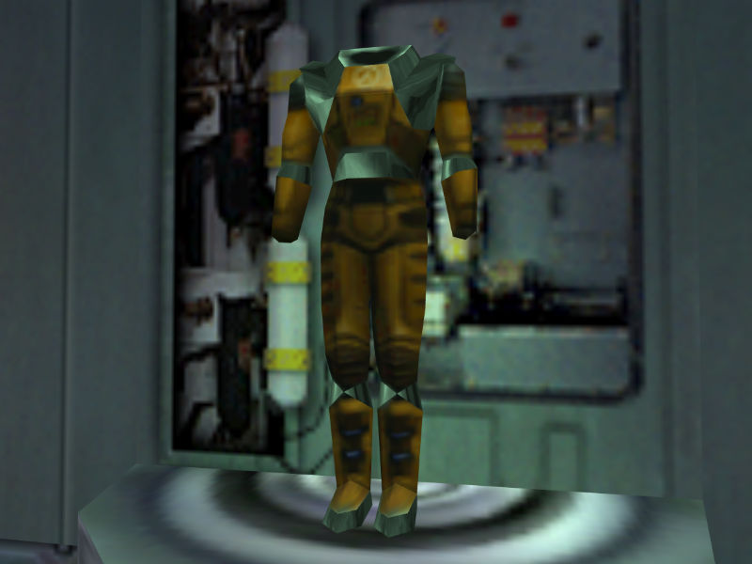 hl_hevsuit.mp3 - HEV Anzug Aktivierung
Einige Levelabschnitte sind von radiaktiven Substanzen verseucht. Der Spieler nimmt Schaden, wenn er sich diesen Bereichen nähert. Visuell sind diese meist genügend signalisiert, aber zur Verstärkung wird das Geräusch eines Geiger-Zählers eingespielt. Je näher sich der Spieler der Gefahr nähert, desto kräftiger reagiert das Geräusch.
hl_radiationlevel.mp3 - HEV Geiger-Zähler
Der HEV Anzug kann ausserdem mit Gesundheit und Energie aufgeladen werden. Dazu betätigt der Spieler Automaten die eine beschränkte Anzahl Gesundheit oder Energie aufladen können. Während dem Aufladen ertönt ein Geräusch, das sich wiederholt, bis die Aufladungen des Automaten verbraucht sind.
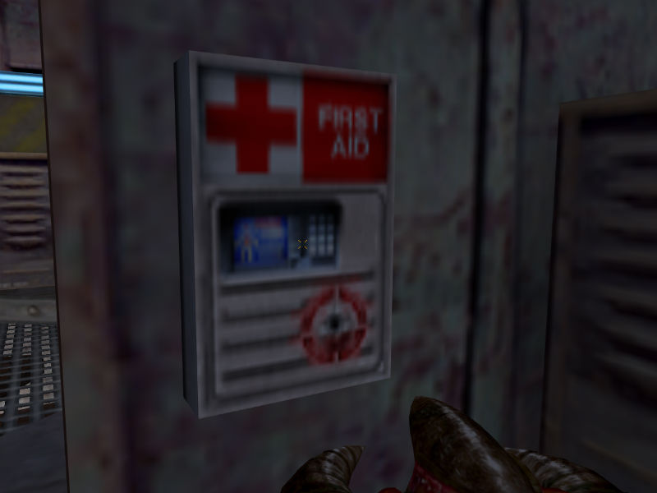 hl_automaton.mp3 - Aufladen des HEV-Anzugs mit Gesundheit und Energie

Gegner Sounds
Die Geräusche der Gegner in Half Life geben dem Spieler Informationen und lassen sich in drei Kategorien unterteilen.

Positionsbeschreibende Sounds
Die Geräusche einiger Gegner haben die Aufgabe dem Spieler die Position des Gegners zu verraten. Der Spieler weiss dadurch grob über die Position und Anzahl der Gegner Bescheid und kann seine Aktionen an die Situation anpassen. Der Typ Gegner der diese Art von Geräuschen produziert ist meistens einer der in grösseren Gruppen auftritt und der sich relativ eigenständig und dynamisch durch Räume bewegt.
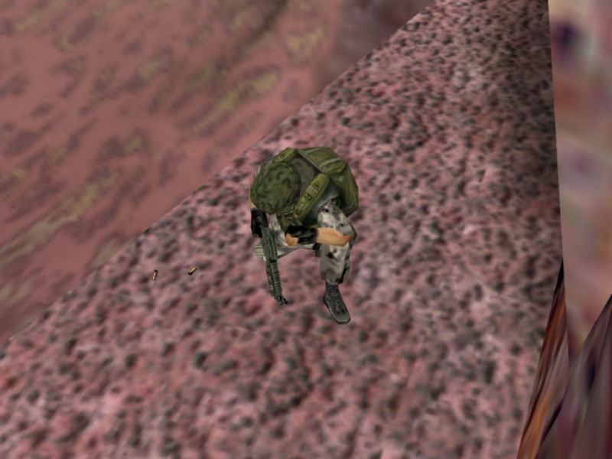 hl_marine.mp3 - Sound eines Marines

Aktionsbeschreibende Sounds
Einige Gegner bewegen sich gar nicht oder nur sehr langsam, sie machen dafür bei der Bewegung oder beim Stillstehen gar keine Geräusche, sondern erst dann, wenn sie mit dem Spieler interagieren. Der Spieler hat nur noch einen Bruchteil einer Sekunde Zeit auf die Gefahr zu reagieren, sobald das Geräusch ertönt.
hl_barnacle.mp3- Der Spieler hat sich in einer Barnacle-Zunge verfangen
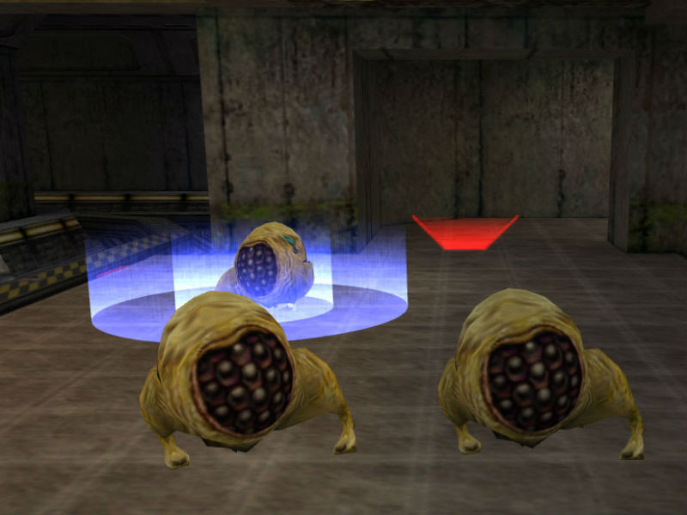 hl_hound.mp3 - Ein Houndeye führt seine Attacke aus.

Zustandsbeschreibende Sounds
Manche Gegnertypen haben einen aktiven und einen passiven Zustand. Wechselt der Zustand des Gegners wird eine Animation und ein Geräusch abgespielt. Diese Gegner spielen während des aktiven Zustands einen sich immer wiederholenden Ton, wie zum Beispiel ein Piepsen, ab.
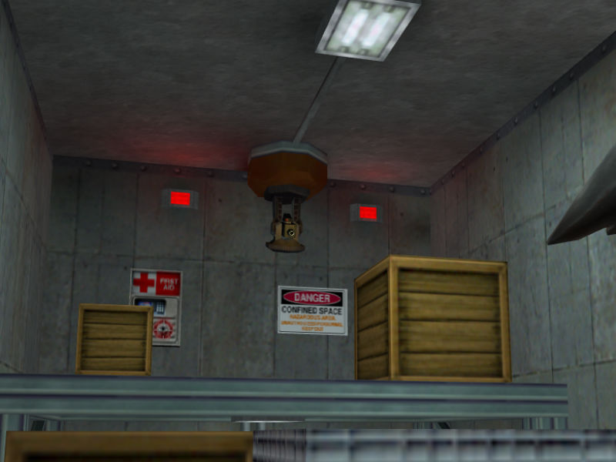 hl_turret.mp3 - Ein Turret wechselt vom aktiven Zustand in den Passiven.

NPCs
In Half Life kann mit NPCs wie Wissenschaftler oder Security-Leuten interagiert werden. Sie können aufgefordert werden dem Spieler zu folgen und ihn im Kampf zu unterstützen. Das Feedback, ob ein NPC dem Spieler folgt oder ob er stehen bleibt geschieht ausschliesslich auditiv.
hl_npcfeedback.mp3- Ein NPC folgt dem Spieler einige Schritte und wird dann wieder aufgefordert stehen zu bleiben.

